（常考易错题）第七单元条形统计图填空题
四年级上册高频考点数学试卷（人教版）
学校:___________姓名：___________班级：___________考号：___________
1．某小学为了解学生上学方式，随机抽取部分学生进行调查，将结果绘成条形统计图如下。
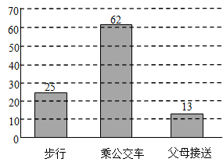
（1）随机抽取调查了( )名学生。
（2）该学校( )上学的学生最多。
（3）该校有学生1000名，估计步行上学的学生约有( )人。
2．下面是希望小学一至五年级男生人数统计图。
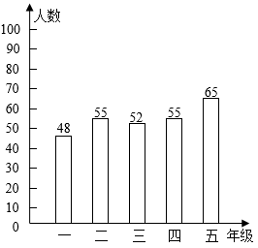
（1）( )年级男生人数最多，( )年级男生人数最少。
（2）( )年级和( )年级男生人数同样多。
（3）全校共有男生( )人。
3．下图是某校兴趣小组参加学生人数情况统计图。看图回答问题：
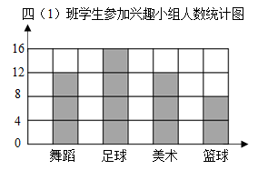
（1）图中每一小格代表( )人。
（2）参加( )兴趣小组的人数最多，参加( )兴趣小组的人数最少，相差( )人，参加兴趣小组的一共有( )人。
4．条形统计图可以通过直条的( )清楚地看出数量的多少。
5．下面是五种动物的最高时速统计图。
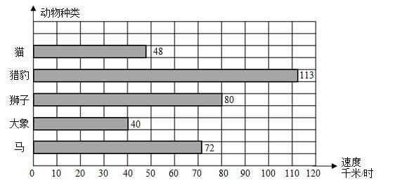
(1)每格代表( )千米/时。
(2)根据表中数据，跑得最快的动物是( )，它的速度是( )。
6．下面是希望小学四（3）班同学最喜欢图书的情况统计图。
希望小学四（3）班同学最喜欢图书的情况统计图
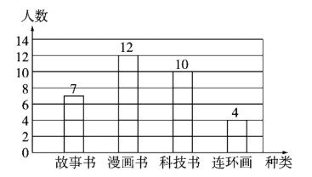
（1）每格代表______________人。
（2）一共调查了______________名同学。
（3）最喜欢______________的人数最多，最喜欢______________的人数最少。
7．下面是光明小学四（2）班为手拉手学校的学生捐赠图书情况统计图，请根据统计图提供的信息回答问题：
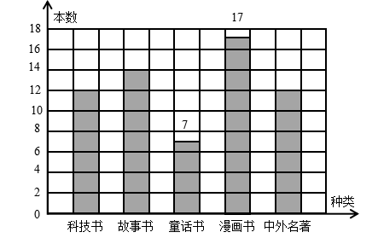
（1）每格代表( )本书。
（2）( )的本数最多；( )的本数最少。
（3）( )与( )的本数同样多。
（4）四（2）班同学共为手拉手学校的学生捐赠了( )本书。
8．根据统计图完成下面各题。
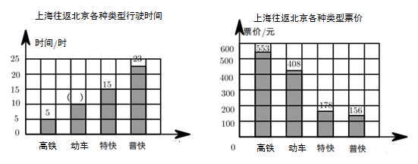
（1）请把动车的运行时间在统计图中补充完整。
（2）张叔叔从上海到北京出差，去时乘高铁，回来时乘特快列车，购票一共需要 元。
9．根据统计图回答问题。
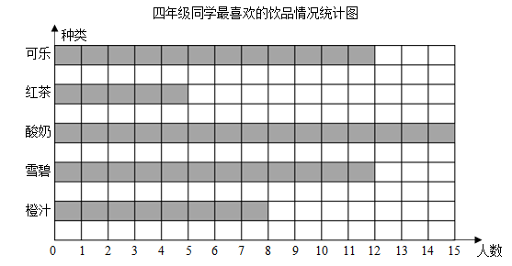
（1）最喜欢( )的人数最少，有( )人。最喜欢( )的人数最多，有( )人。
（2）最喜欢( )和( )的人数同样多，最喜欢的橙汁有( )人。
10．五年级四个班开展“学雷锋，做好事”活动，为了清楚地表示三月份各班做好事件数的多少，应制作( )统计图。
11．根据统计图回答问题。
以上内容仅为本文档的试下载部分，为可阅读页数的一半内容。如要下载或阅读全文，请访问：https://d.book118.com/777115066050006040

